T.C.
FIRAT ÜNİVERSİTESİ
TEKNOLOJİ FAKÜLTESİ
YAZILIM MÜHENDİSLİĞİ



YMH 455 Bitirme Projesi Vize Dökümanı

Unity İle 2D Kule Yıkma Oyunu

İkbal Külahcıoğlu - 180541010
Prof. Dr. Engin AVCI
Nisan – 2022

Table of Contents
1. GİRİŞ 3
1.1. Projenin Amacı 3
1.2 Projenin Kapsamı 3
2. PROJE PLANI 3
2.1 Giriş 3
2.2 Projenin Plan Kapsamı 3
2.3 Proje Zaman-İş Planı 3
2.4 Proje Ekip Yapısı 4
2.5 Önerilen Sistemin Teknik Tanımları 4
2.6 Kullanılan Özel Geliştirme Araçları ve Ortamları 5
2.7 Proje Standartları, Yöntem ve Metodolojiler 6
2.8 Kalite Sağlama Planı 6
2.9 Konfigürasyon Yönetim Planı 6
2.10 Eğitim Planı 6
2.11 Test Planı 6
2.12 Bakım Planı 6
3. SİSTEM ÇÖZÜMLEME 7
3.1 Mevcut Sistem İncelemesi 7
3.1.1 Örgüt Yapısı 7
3.1.2 İşlevsel Model 7
3.1.4 Var olan Yazılım/Donanım Kaynakları 7
3.2 Gereksenen Sistemin Mantıksal Modeli 7
3.2.1 Giriş 7
3.2.2 İşlevsel Model 7
3.2.3 Genel Bakış 9
Swot Analizi 9
Smart Analizi 10
Rams Tasarım İlkeleri 12

1. GİRİŞ

1.1. Projenin Amacı
Kullanıcının oyun ile vakit geçirirken stratejik düşünmesini sağlayarak kaliteli vakit geçirmesi amaçlanmaktadır.

1.2 Projenin Kapsamı
Projemizde sadece kullanıcı rolü bulunur. Projenin kapsamı anlaşılır ve oyuncuyu kendine çekecek bir Arayüz tasarlamak ve kullanıcının engelleri hesaplayarak, strateji geliştirerek kazanacağı bir oyun tasarlanacaktır.

2. PROJE PLANI

2.1 Giriş
Proje gereksinimleri, arayüzü ve kullanılabilirliği gibi konular bu bölümde incelenecektir. Proje hedeflerinin ne şekilde gerçekleştirileceği, hangi gereksinimleri karşılayacağı gibi dikkat edilmesi hususlar incelenecektir.

2.2 Projenin Plan Kapsamı
Projede öncelikli olarak Unity kısmında oyun sahnesi gerekli grafiklerle tasarlanacak ve ardında sahnede olan grafik ,çizimlere efektler ve hareketler eklenecektir. Kod kısmında C# kullanarak tasarımın çalışması tasarlanacak ve kodlanacaktır.

2.3 Proje Zaman-İş Planı
İş-zaman | 1.Hafta | 2.Hafta | 3.Hafta | 4.Hafta | 5.Hafta | 6.Hafta | 7.Hafta | 8.Hafta | 9.Hafta | 10.Hafta
Planlama
Analiz
Çözümleme
Tasarım
Gerçekleştirme
Test
Bakım
Sunum

2.4 Proje Ekip Yapısı
Proje tek kişi ile yapılacak bir proje olduğundan ekipte tek bir Yazılım Mühendisi çalışacaktır.

2.5 Önerilen Sistemin Teknik Tanımları

Sistem Unity üzerinde tasarlanmıştır. Tasarım ve sahne kısmı unity tarafında gerekli grafikler, görüntü ve ses efektleri kullanılarak yapılmıştır. Kod kısmı iste Vs kod üzerinde c# dili kullanılarak oluşturulmuştur.

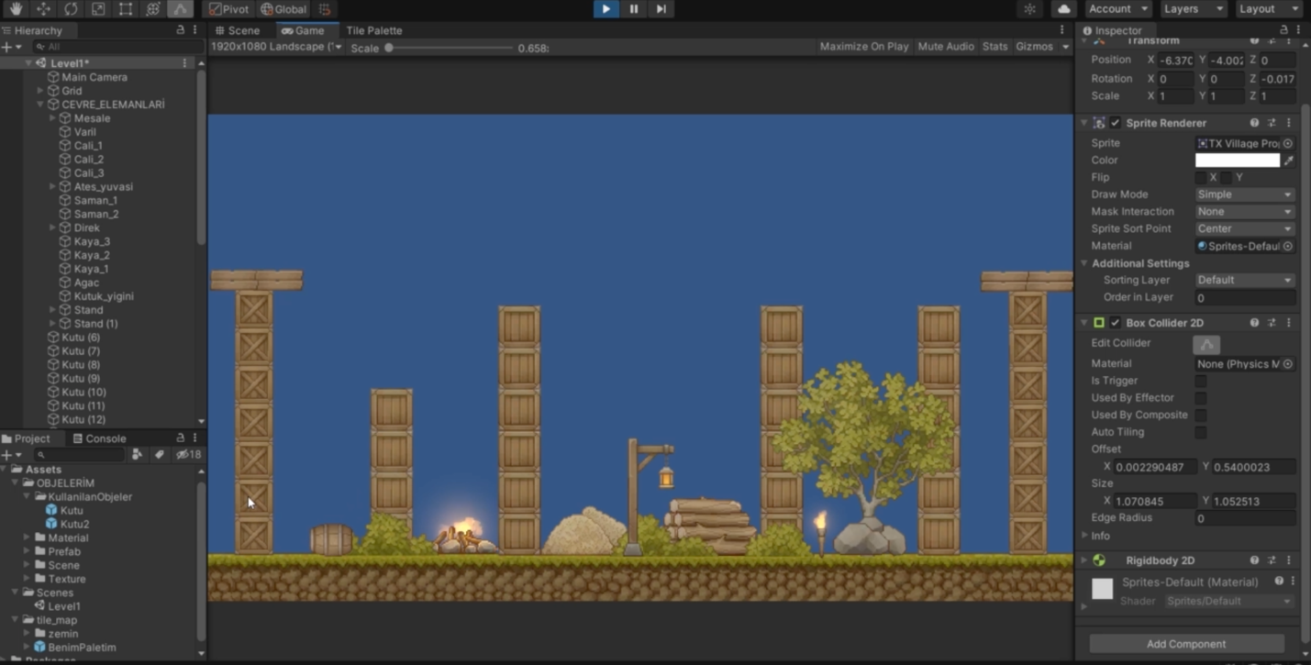
Öncelikli olarak unity üzerinde nesneleri sahneye yerleştirdim. Burada öncelikli olarak oyunumun arayüz tasarımını oluşturdum. Ve gerekli nesnelere (ateş vb ) gerekli efektleri ekledim.
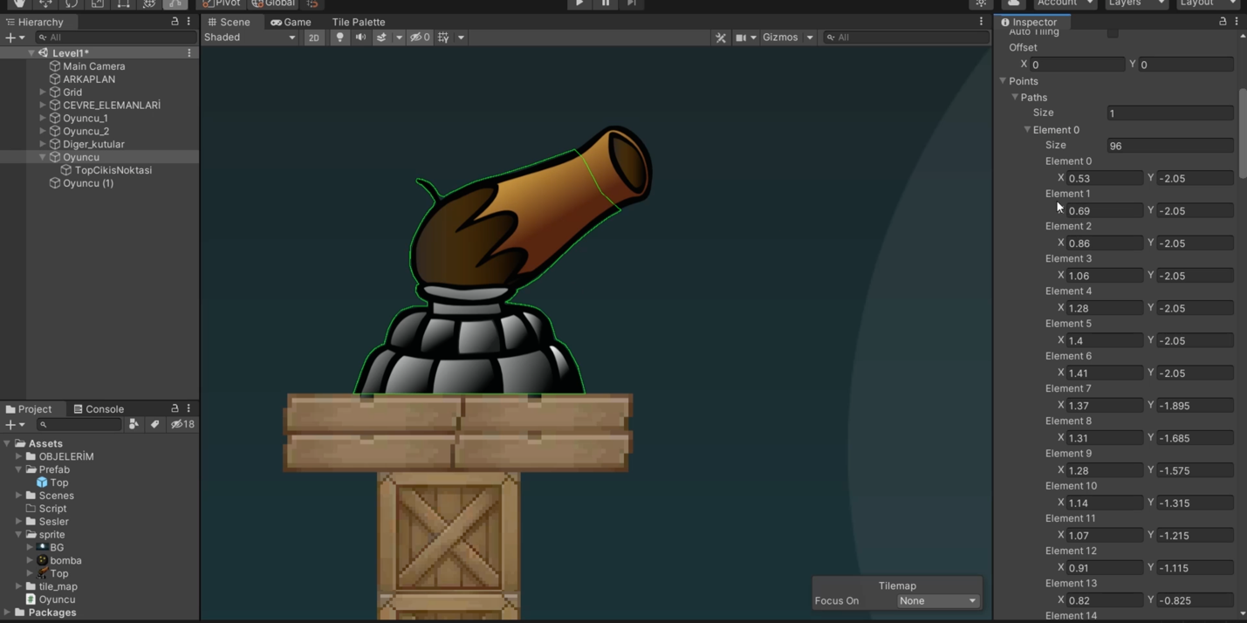
Kullanıcının atış yapabilmesi için gereken topumu kulelerimin başına ekledim.

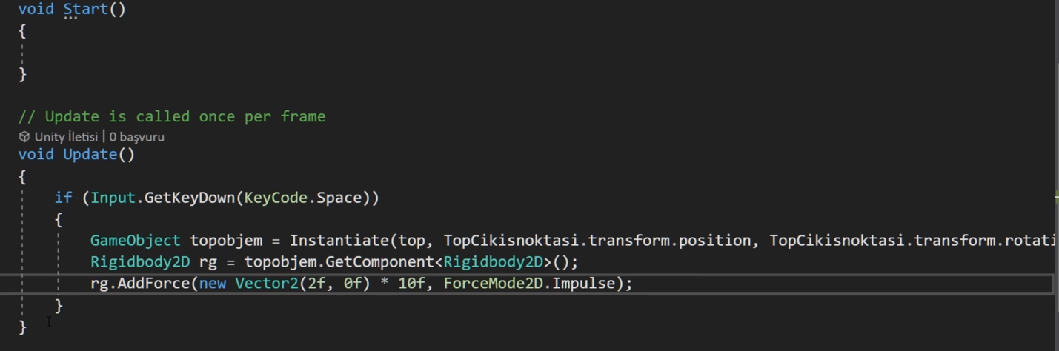
Eklenen nesneye gerçekleştirmesi gereken görevi kod üstünden verdim. Örnek olarak eklediğimiz topumuza ateş edeceği topun nerden çıkacağını ve ne kadar hızla, hangi açıyla gideceğini kod üzerinden yazdık.

2.6 Kullanılan Özel Geliştirme Araçları ve Ortamları
- Unity
- Vs Code
- C#

2.7 Proje Standartları, Yöntem ve Metodolojiler
Projede yazılım geliştirme süre modeli olan çevik model ile yapılması planlanmıştır.

2.8 Kalite Sağlama Planı
1.Tamlık: Sistemde hiçbir açık ve eksik olmamalı.
2.Güvenilirlik: Sistemimiz gerekli bütün güvenlik önlemlerini barındırmalı.
3.Belgeleme: Sistemin ve geliştirme sürecini anlatan dökümantasyon.
4.Kullanılabilirlik: Yaş farkı ve kullanım becerisi gerektirmeden kolay anlaşılabilir yapısı ile herkesin kuulanabilmesi.

2.9 Konfigürasyon Yönetim Planı
Sistemin çalışması için gereken gereksinimler yerine getirilmiş ve sistemin istenilen şekilde çalışması için önlemler alınmıştır.

2.10 Eğitim Planı
Oyun için unity sistemini bilmek ve kullanmak gerekiyordu bunun için bir kurs aldım ve ardından belirli seviyede olan c# bilgimi güncellemek ve oyun içinde kullanımını öğrenmek için bir kursla destekledim.

2.11 Test Planı
- Test planı için öncelikle projedeki işlevlere bakılacak ve bu işlevlerin doğru çalışıp çalışmadığına bakılacaktır.
- Sistem baştan aşağı taranacak ve hatalar giderilecektir
- Bütün buton vb. lerin çalışıp çalışılmadığına bakılacaktır.
- Bütün yazıların doğru olup olmadığına bakılacaktır.

2.12 Bakım Planı
Sistemde bulunan hataların ve tam istenildiği gibi çalışmayan kısımların iletişim halinde kalarak geliştiriciye bildirilmesi sonucu çözülmesi hedeflenmektedir.

3. SİSTEM ÇÖZÜMLEME

3.1 Mevcut Sistem İncelemesi
Mevcut sistem olarak farklı 3 boyutlu oyun incelemelerinde bulundum. Tek kullanıcı farklı hedefleri devirme oyunları vardı. Geliştireceğim oyunda karşılıklı oynanabilecek ve rekabet oluşturarak heyecanı arttırıp geliştirlen stratejiye oyunuun kaybedilmeden kazanmaya çalışmakta eklenecektir.

3.1.1 Örgüt Yapısı
Proje tek bir Yazılım Mühendisi ile gerçekleştirilecektir.

3.1.2 İşlevsel Model
Mevcut sistemlerin incelenmesinin ardından projemizi daha kullanışlı hale getirecek işlevler ekleme kararı aldım. Bu kararlar:
- Basit arayüz
- Kolay anlaşılabilir kurallar
- Oynama kolaylığı
- Rekabet ile daha heyecanlı bir ortam

3.1.4 Var olan Yazılım/Donanım Kaynakları
- Kullanıcının oyunu oynayacağı elektronik alet(tablet/telefon)

3.2 Gereksenen Sistemin Mantıksal Modeli

3.2.1 Giriş
Mevcut sistemi inceledik ve kendi gereksinimlerimizi de ona göre oluşturduk. Şimdi bu gereksinimleri inceleyelim.

3.2.2 İşlevsel Model
Use case:
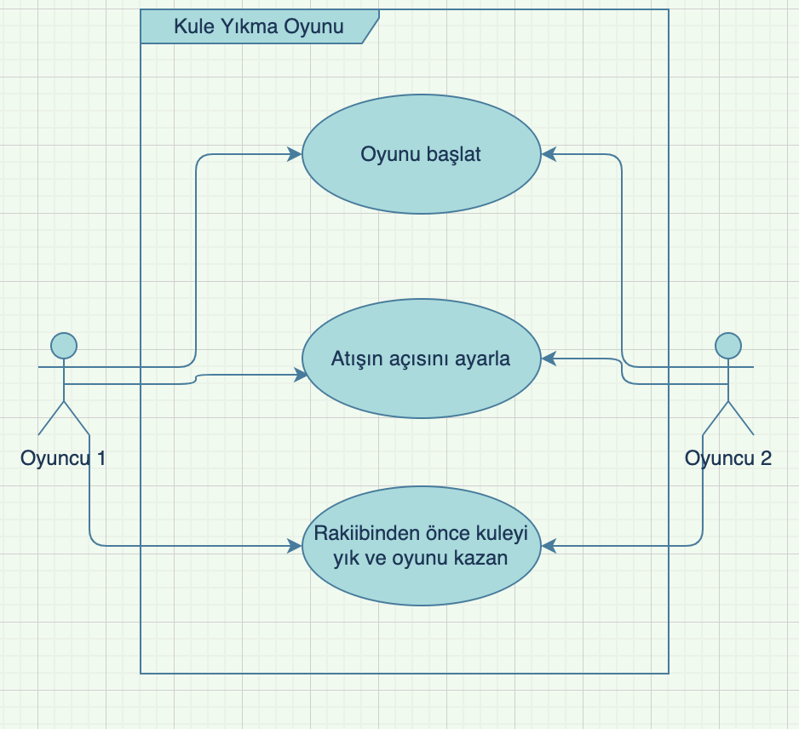

Class Diagramı:
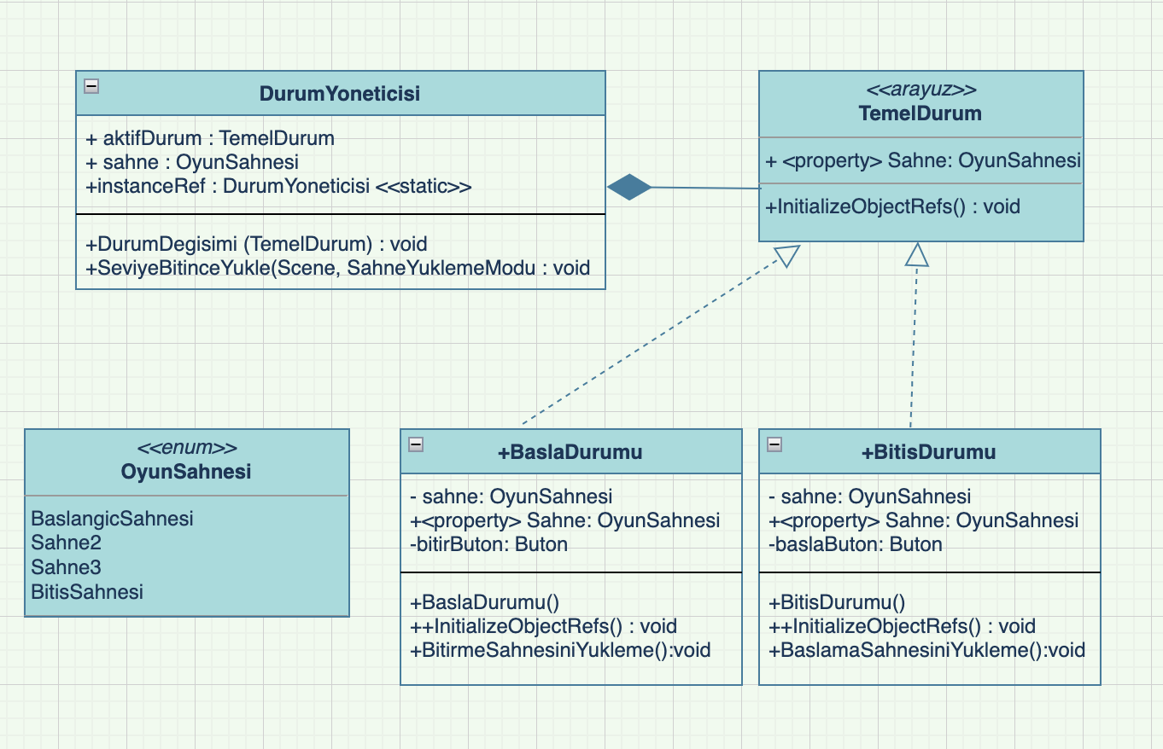

3.2.3 Genel Bakış
Sistemi tek bir kişinin geliştireceği şekilde sınırlandırmak doğru bir yaklaşım olmuştur. Bu açıdan gerçekçi olmayan hedefler yerine gerçekleştirilebilir hedeflerle çalışan bir sistem ortaya çıkarmak en temel noktadır.

Swot Analizi

S | - Herkes tarafından anlaşılabilen basit arayüz  - Kullanıcının bu tarz uygulamaları daha öncesinden deneyimleme fırsatı bulduğu için kolay kullanım
Strengths
W | - Piyasada bir çok rakibinin olması  - Basit arayüzün ilgi çekici olmama ihtimali
Weaknesses
O | - Herkesin için ulaşılabilir olması  - Strateji geliştirilerek yapılan atışlarla eğlenirken strateji geliştirme fırsatı.
Opportunities
T | - Uygulamanın rakiplerine göre kullanıcı tarafından az ilgi görmesi  - Bölümler yetersiz olursa kullanıcının hemen sıkılması
Threats

Smart Analizi

SPECİFİC
- Uygulamadan geliştirici sorumludur
- Uygulama geliştiricinin bilgisayarı üzerinde geliştirilimektedir bittikten sonra telefona indirilebilir formatta kullanıcıya sunulacaktır
MEASURABLE (ÖLÇÜLEBİLİR)
- 3 ay içerisinde 1000 kullanıcı tarafından indirilmesi hedeflenir.
ATTAİNABLE (ULAŞILABİLİR)
- Kolaylıkla uygulama mağazalarından ulaşılabilecek ve kolaylıkla indirilebilecektir.
RELEVANT (İLGİLİ)
- Uygulama mağazalarında birçok oyun vardır ama rakiplerinin arasında iki kişilik oynabilir özelliği ile rekabet ortamı oluşturarak oyuncunun ilgisini çekecektir.
TİME-BOUND ( ZAMANA BAĞLI)
- Her adım için gerekli zaman ayrılacak ve belirlenen plana göre tamamlanacaktır. Süre kısıtının olması iyi bir planlamayla düzenli bir ilerleme sağlayacaktır.

Rams Tasarım İlkeleri
